

**МИНОБРНАУКИ РОССИИ**

**федеральное государственное бюджетное образовательное учреждение**

**высшего образования**

**«Московский государственный технологический университет «СТАНКИН»**

**(ФГБОУ ВО «МГТУ «СТАНКИН»)**

|  |  |
| --- | --- |
| **Институт**  **информационных**  **технологий** | **Кафедра**  **информационных систем** |

**Основная образовательная программа 09.03.02  
«Информационные системы и технологии»**

**Отчет по дисциплине «Структурное программирование»**

**По практическому занятию № 1**

**по теме: «Текстовые файлы и указатели в C++»**

|  |  |
| --- | --- |
| Студент  группы |  |
|  |  |
| Преподаватель |  |

# Задание 1

**Описание**

Составить программу для вычисления результата по формуле (примечание: ∏ – произведение, ∑ – сумма). Вывести входные и выходные данные в файл, считать из файла и вывести данные в консоль. 𝑓(𝑥) = 𝑥 + ∑ (√𝑥 𝑘 + |cos (𝑥)|) 𝑛 𝑘=1 .

**Программа**

#include <iostream>

#include <cmath>

#include <fstream>

#include <cstdlib>

#include <ctime>

using namespace std;

int main()

{

setlocale (LC_ALL, "Russian");

ofstream file("file.txt");

if(!file)

{

cout<<"файл не открыт"<<"\n";

exit(-1);

}

int n;

cout<<"n= "<<n<<"\n";

cin>>n;

file<<"n= "<<n<<"\n";

float x;

x = rand() % 100 + rand()%100/100.;

file<<"x = "<<x<<endl;

for(int k=1; k <= n; k++)

x += (pow(x, 1./k) + abs(cos(x)));

file<<"Функция f(x) = "<<x<<"\n";

file.close();

ifstream file2 ("file.txt");

while (file2)

{

char str[sizeof(file2)];

file2.getline(str, sizeof(str));

cout<<str<<"\n";

}

file2.close();

return 0;

}

**Примеры работы программы**

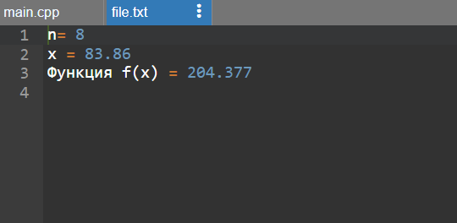

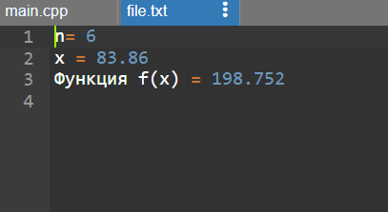

# Задание 2

**Описание**

Объявить указатель на целочисленный массив, выделить память для хранения определенного количества элементов (размерность массива вводится пользователем), написать функцию, которая поменяет значения четных и нечетных ячеек массива.

**Программа**

#include <iostream>

using namespace std;

int main()

{

srand(time(NULL));

int x;

cin>>x;

int *a = new int[x];

for (int i = 0; i < x; i++){

a[i] = rand() % 100;

cout<<a[i]<<" ";

}

int buff = 0;

for (int i = 0; i < x; i++){

if(i%2 == 0){

buff = a[i];

}

else{

a[i-1] = a[i];

a[i] = buff;

}

}

cout<<endl;

for(int i = 0;i<x;i++){

cout<<a[i]<<" ";

}

return 0;

}

**Примеры работы программы**

